Муниципальное бюджетное дошкольное учреждение №18 детский сад «Ласточка» комбинированного вида Елабужского муниципального района

Методический материал на тему: «Предметно – развивающая среда логопедического логопеда»

Подготовила: учитель-логопед высшей квалификационной категории
Жилина Алла Алексеевна

Предметно –развивающая среда логопедического логопеда.

Дошкольный возраст является особым периодом развития речи и ее коррекции , и эффективность работы с детьми , имеющими нарушение речи различной степени тяжести, во многом зависит от правильно организованной предметно- развивающей среды в логопедическом кабинете.
Устранение речевых недостатков- кропотливый труд , требующий от ребенка усидчивости , терпения, напряжения мыслительной деятельности. Занятия с такими детьми должны быть яркими, насыщенными, наглядными и содержащими доступный материал п теме и в тоже время не перегружать психику ребенка. А значит , необходим поиск нового содержания и наиболее эффективных методов взаимодействия с ребенком.
Организация развивающего пространства логопедического кабинета является очень сложной работой.
Во-первых, создавая развивающую среду, логопед должен учитывать такой фактор , как эмоциональное благополучие ребенка. Это должно быть место , куда ребенок идет с радостью и удовольствием. А значит , особое внимание нужно уделить в первую очередь цветовой гамме, в которой будет выдержан интерьер кабинета, оформлению мест для занятий за столом у зеркал. Постельные тона в оформлении интерьера, достаточный уровень освещенности, удобная мебель, яркие картинки и интересные игрушки – немаловажные детали для успешной работы с детьми.
Оборудование предметно-развивающей среды логопедического кабинета группы № 5.
Речевой центр.
Зеркало во всю стену, перед которым проводится значительная часть работы , требующей зрительного контроля ребенка (артикуляционная гимнастика, мимические упражнения и самомассаж ; постановка звуков и их первичная автоматизация и даже дифференциация звуков ) Рабочие альбомы с артикуляционными упражнениями и соответствующим занимательным материалом.
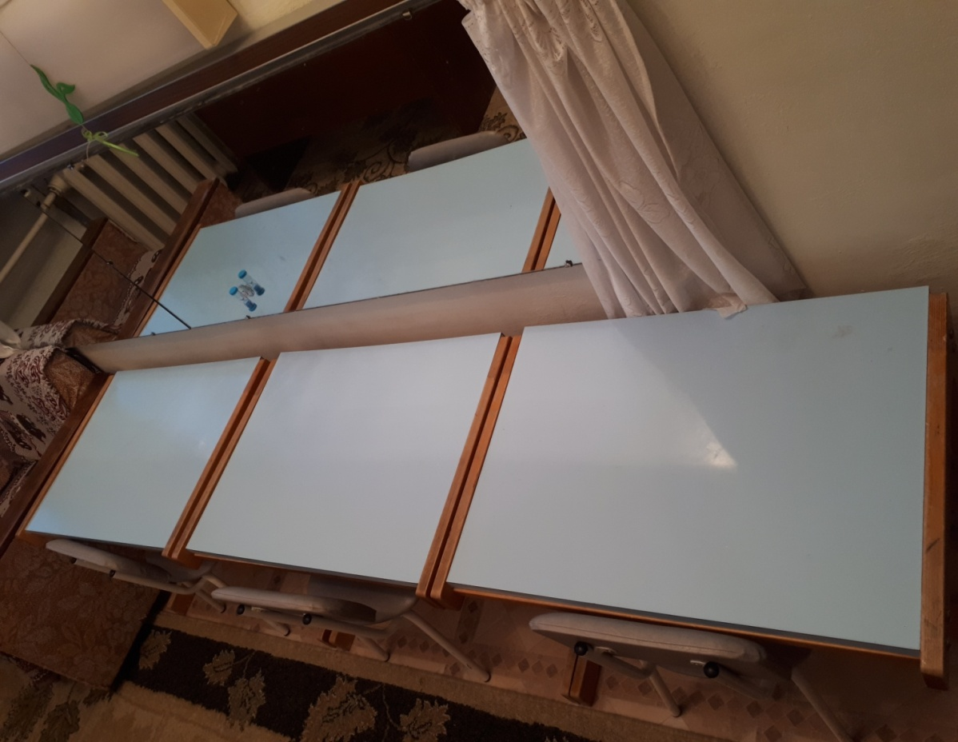
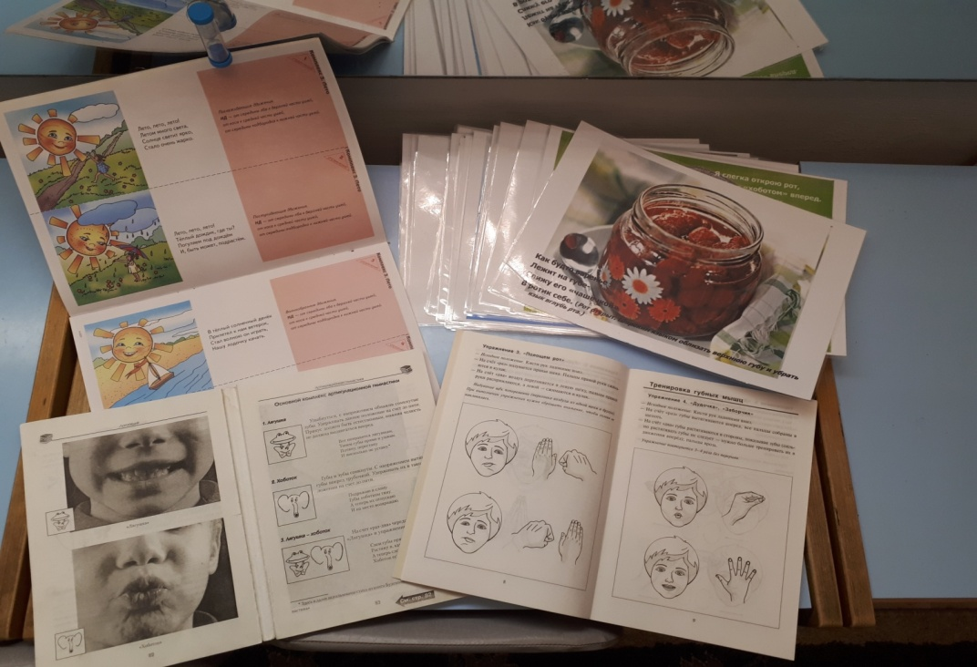

Центр речевого дыхания представлен картотекой дыхательных упражнений, разнообразием вертушек, ветродуйчиков, мыльными пузырями, листьями, снежинками, пузырьками и другими легкодующимися предметами.
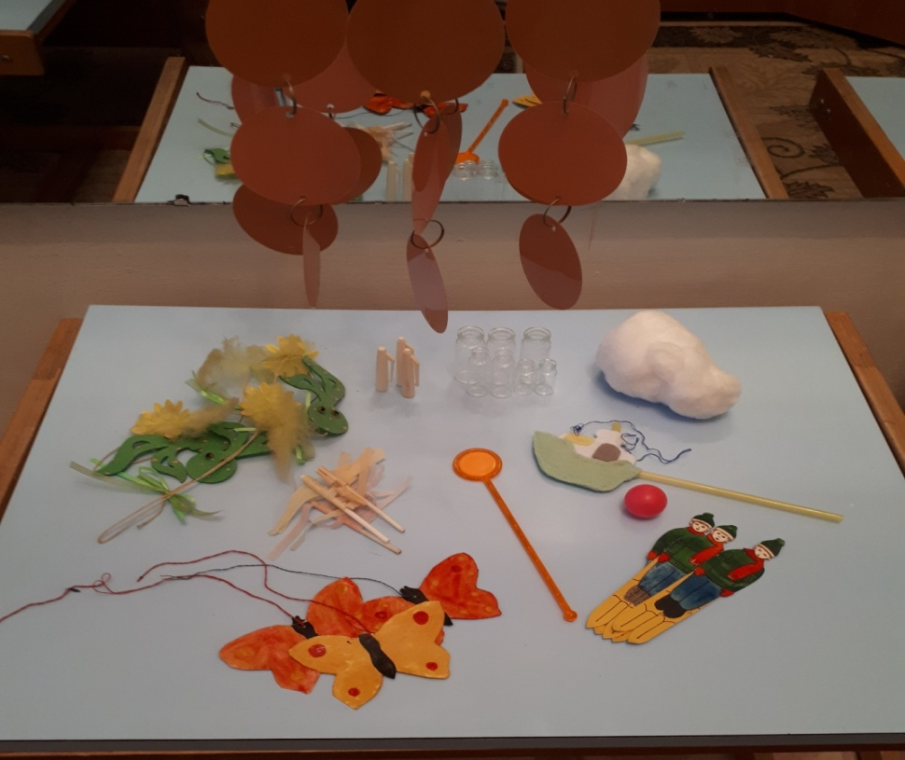
Центр постановки звуков. В идеале он должен быть снабжен различными наборами шпателей для постановки звуков, но и с помощью данных подручных средств, ядостигая хороших результатов. Это спирт, вата , соски, палочки, колпачки.
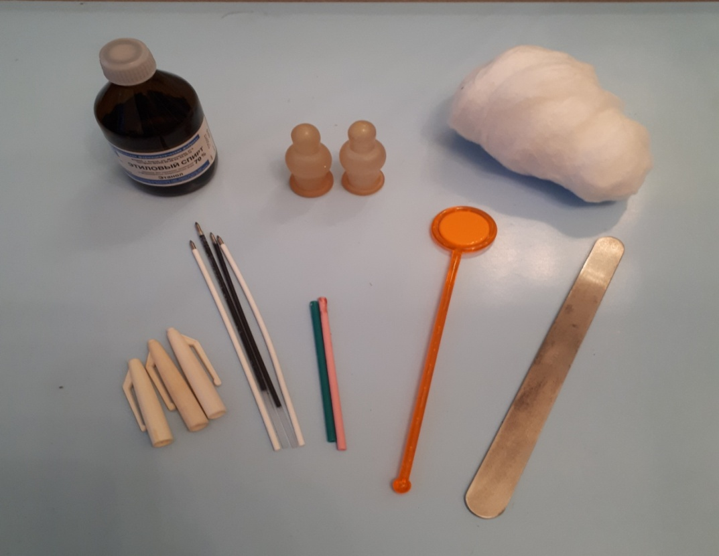
Центр развития мелкой моторики .Шнуровки, резинки, носовые платки, крышки, фасоль с пуговицами, бусинки и т.д. очень увлекают детей и оказывают большую пользу в активизации речевых зон головного мозга.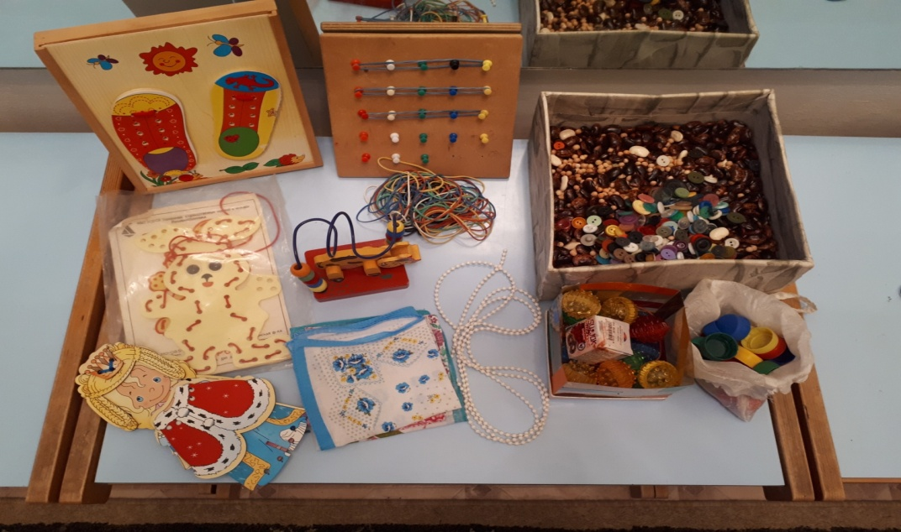

Центр наглядного материала по различным темам, включает в себя предметные картинки для уточнения и обогащения лексического словаря.
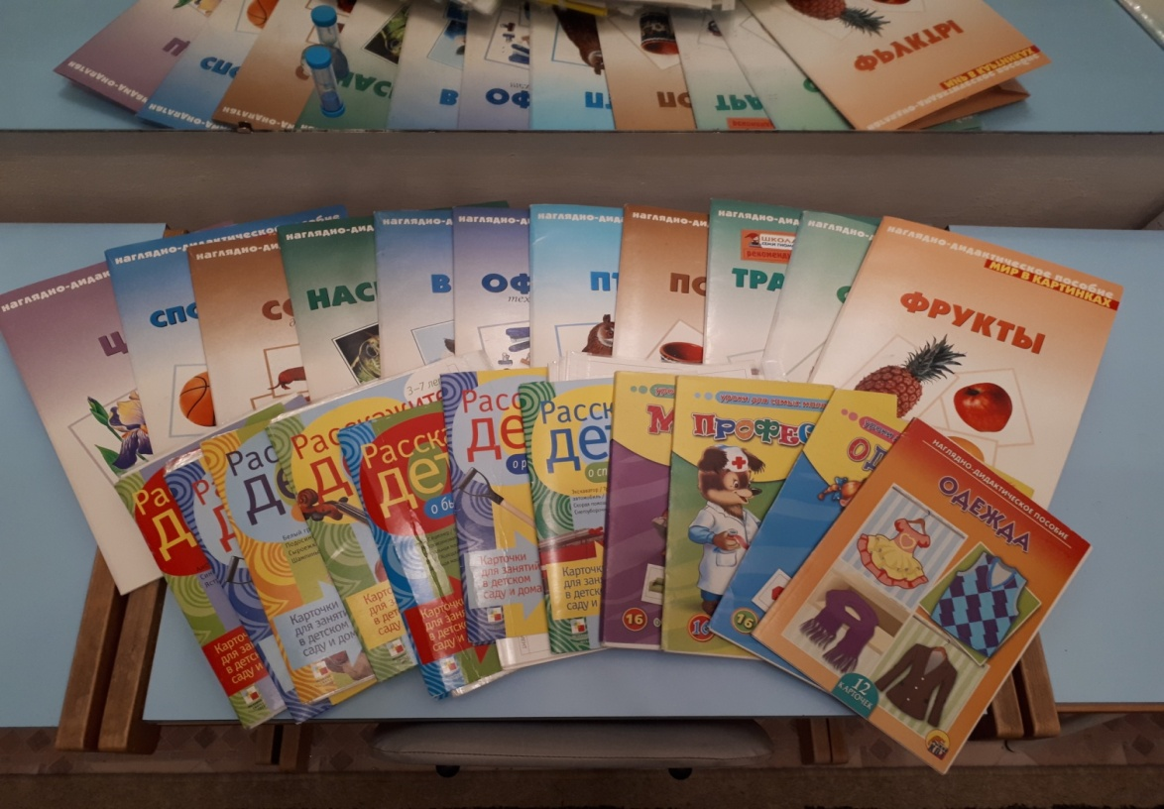

Центр звукового анализа и синтеза включает в себя : схемы для анализа слов , пособие для определения количества слогов ,для определения места звуков в словах, пособия для звуковых анализов и различные логопедические лото.

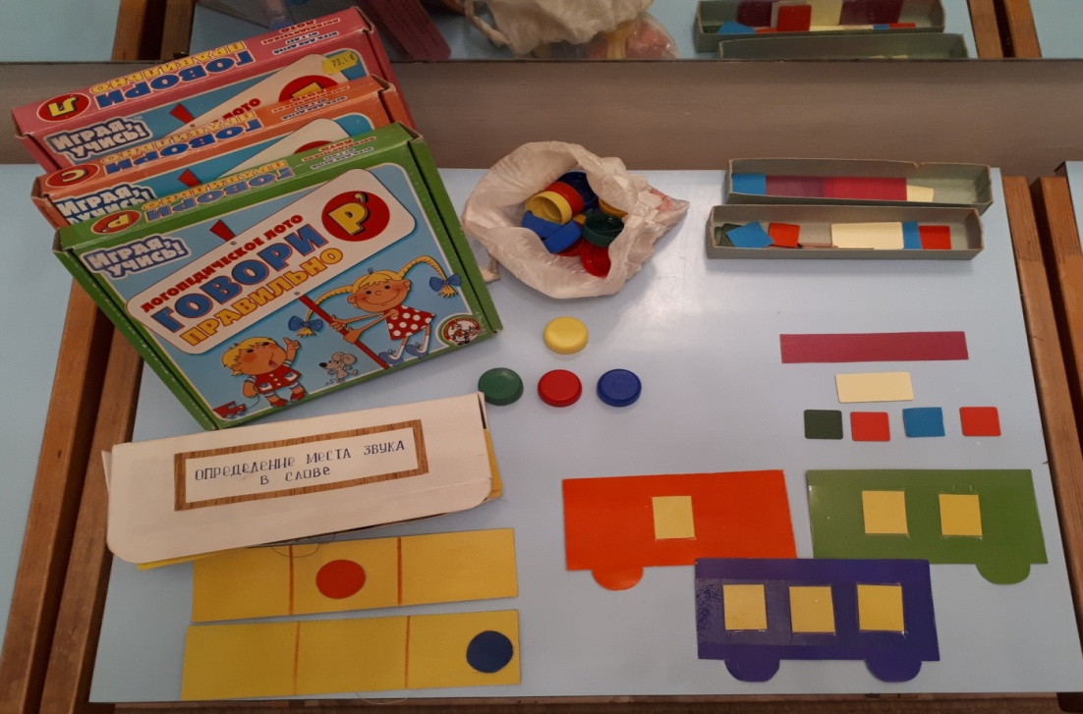
Центр обучения чтению. В него входят кассы букв, разрезная и магнитная азбука, буквари, дидактические игры.

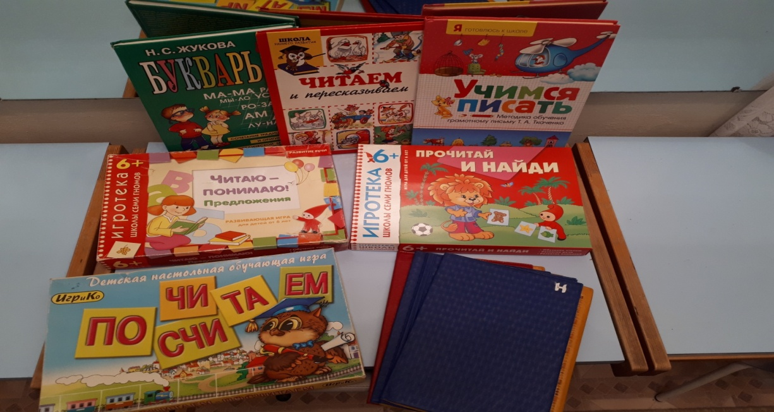
В центре звуковой картотеки подобраны предметные картинки на все звуки русского языка в различных позициях и также картинки на дифференциацию звуков.
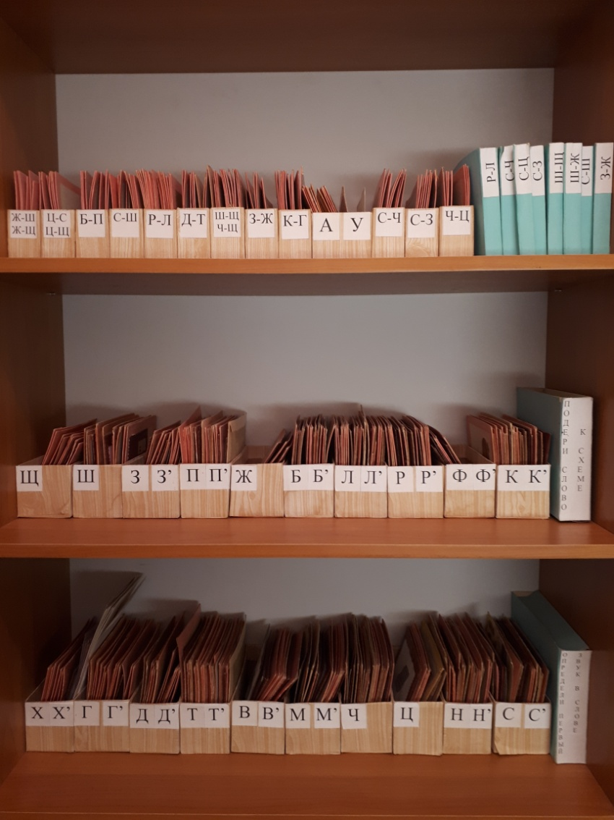

Центр релаксации. В нем удобное большое кресло, различные игрушки, пальчиковые игры. Центр способствует не только развитию речи, но и стабилизации эмоционального состояния детей.
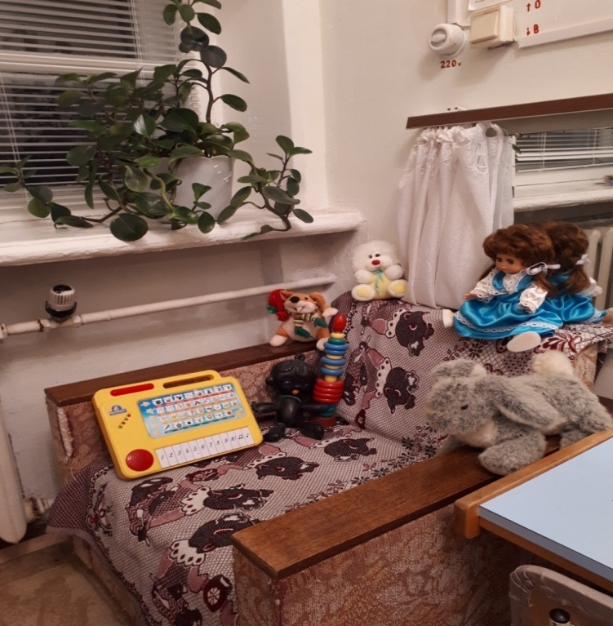

Центр методического сопровождения представлен справочной и методической литературой, учебно-методическими планами по разделам по развитии речи, коррекции слоговой структуры и грамматического строя речи детей-логопатов, необходимых для наиболее успешной и быстрого коррекционного процесса.

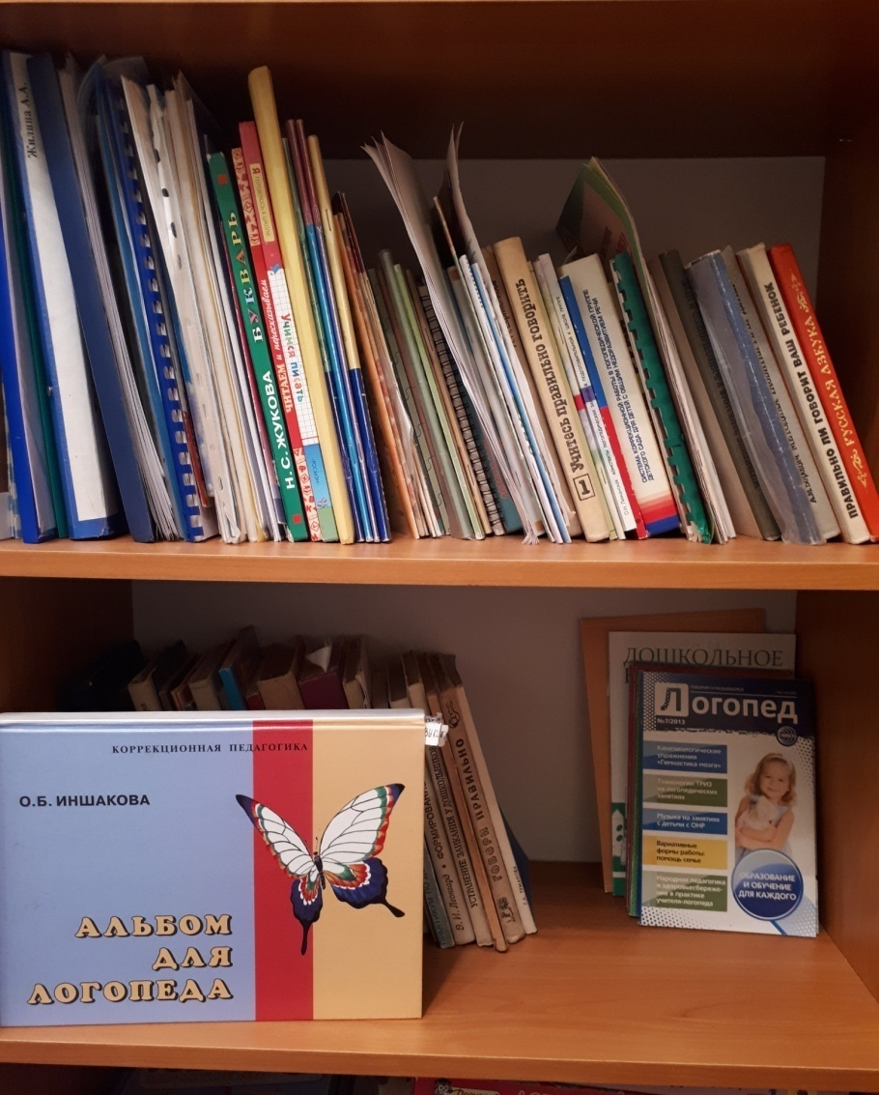

Информационно-консультативный центр находится у двери логопедического кабинета. На стенде располагаются сменная информация по различным видам нарушений речи, занимательные упражнения и другие необходимые рекомендации логопеда, фотографии.

